Regras de negócio para inclusão de nova medida
Arquivos a serem alterados:
- cad_calibration_report.php
- edit_calibration_report.php
- tratamento_form.js

Para inclusão de Novas Medidas em Measure:

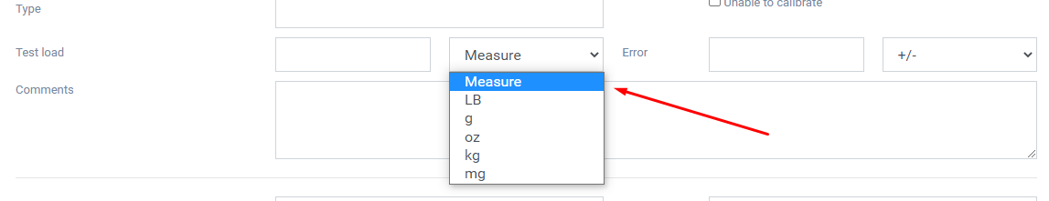

cad_calibration_report.php
<div class="col-md-2 col-sm-9 ">
<select class="form-control" id="measure" name="nmeasure">
<option value="0">Measure</option>
<option value="1">LB</option>
<option value="2">g</option>
<option value="3">oz</option>
<option value="4">kg</option>
<option value="5">mg</option>
</select>

edit_calibration_report.php

<div class="col-md-2 col-sm-9 ">
<select class="form-control" id="measure" name="nmeasure">
<option value="<?php echo $row_report['nmeasure']; ?>"><?php echo $show_nmeasure; ?></option>
<option value="1">LB</option>
<option value="2">g</option>
<option value="3">oz</option>
<option value="4">kg</option>
<option value="5">mg</option>
</select>
</div>

$show_nmeasure = "";

switch ($row_report['nmeasure']) {
case 1:
$show_nmeasure = "LB";
break;
case 2:
$show_nmeasure = "g";
break;
case 3:
$show_nmeasure = "oz";
break;
case 4:
$show_nmeasure = "kg";
break;
case 5:
$show_nmeasure = "mg";
break;
}

tratamento_form.js
//tratamento da variável do fleg do tipo de medida
if (cmeasure == 1) {
measureselec = "LB"
} else if (cmeasure == 2) {
measureselec = "g"
} else if (cmeasure == 3) {
measureselec = "oz"
}else if (cmeasure == 4) {
measureselec = "kg"
}else if (cmeasure == 5) {
measureselec = "mg"
}

Para inclusão de Novas Medidas em Capacity:
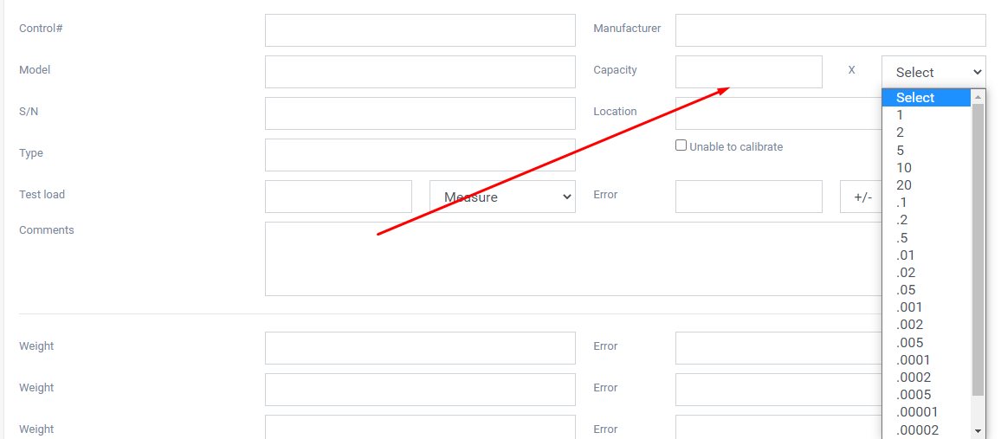
Arquivos a serem alterados:
- cad_calibration_report.php
- edit_calibration_report.php
- tratamento_form.js

cad_calibration_report.php
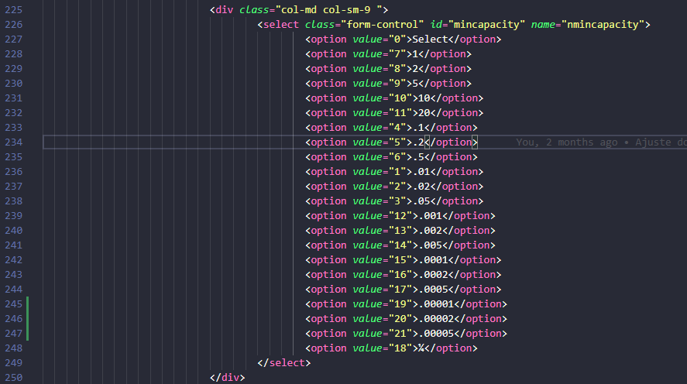

edit_calibration_report.php
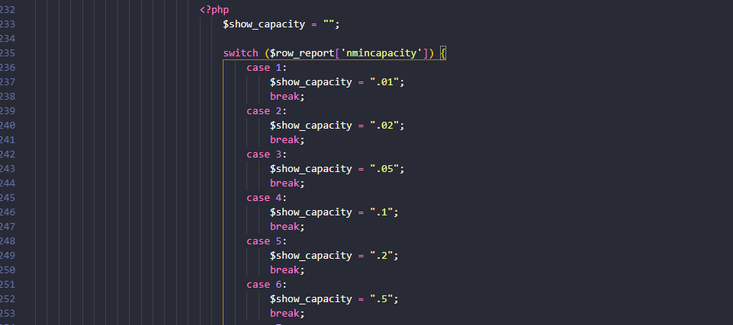

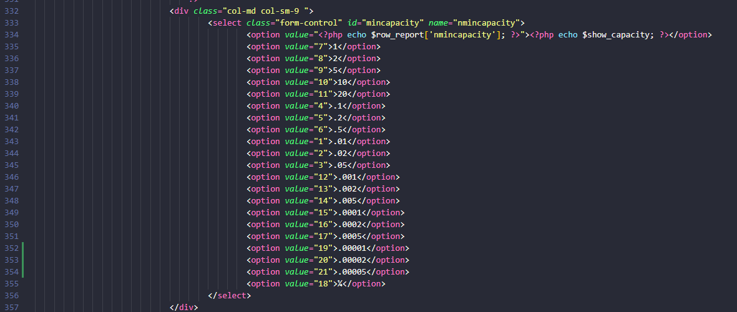
tratamento_form.js
